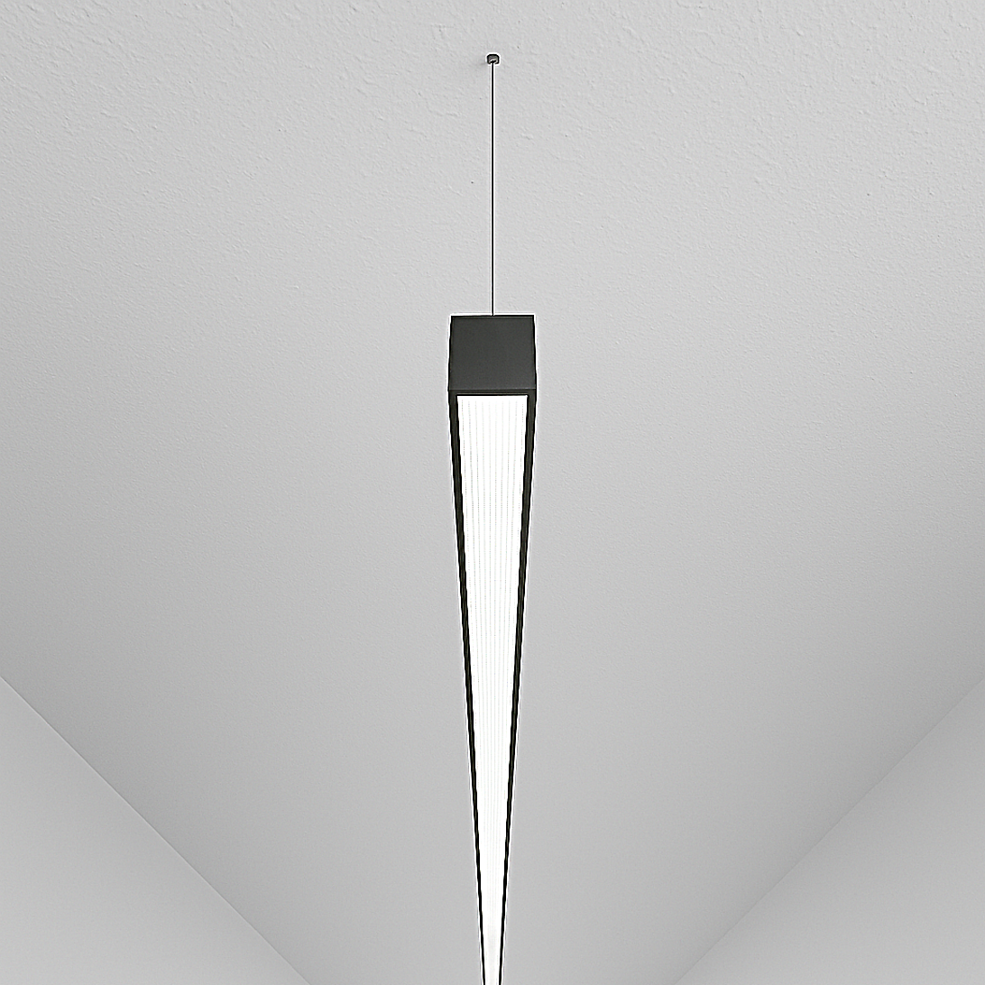**Leuchtenname:** x.line P System Pendelleuchte 36 direkt Microprismenscheibe  
  
**Artikelnummer:** 810350  
  
**Serienbeschreibung:**Technischer Ausschreibungstext – Pendelleuchte Lichtlinie x.line System P

Die x.line System P ist eine filigrane, projektbezogen maßgefertigte LED-Lichtlinie zur Pendelmontage. Sie überzeugt durch ihr minimalistisches Design mit nur 32 mm Breite und wird standardmäßig an feinen Stahlseilen abgependelt. Das Trägerprofil besteht aus stranggepresstem Aluminium mit eloxierter Oberfläche. Die Leuchte ist in unterschiedlichen Profilhöhen erhältlich, je nach gewünschter Lichtverteilung:

- **36er Profil**: ausschließlich direkte Lichtverteilung, Betriebsgerät extern

- **55er Profil**: direkte/indirekte Lichtverteilung, Betriebsgerät extern

- **72er Profil**: direkte/indirekte Lichtverteilung, Betriebsgerät integriert im Profil

Die Leuchte ist mit leistungsstarken High-Brightness-LED-Platinen bestückt und durchgehend durchverdrahtet. Sie eignet sich für hochwertige Lichtlösungen in Büro-, Besprechungs- oder Bildungsräumen, in denen blendfreies, gleichmäßiges Licht gefragt ist.

Je nach Einsatzbereich stehen drei Entblendungsoptionen zur Wahl:

- **Microprismenscheibe**: Hoher Sehkomfort durch gleichmäßige, blendfreie Lichtverteilung. Geeignet für Bildschirmarbeitsplätze.

- **Opale Abdeckung**: Sanfte, diffuse Lichtverteilung für angenehm weiches Raumlicht.

- **Miniraster (Darklightoptik)**: Gezielt gerichtetes Licht für architektonisch anspruchsvolle Anwendungen.

Alle Varianten liefern flimmerfreies Licht mit sehr guter Farbwiedergabe (CRI > 80) und langer Lebensdauer (L80 > 70.000 h). Die Systemleuchte ist in verschiedenen Lichtfarben (z. B. 2700 K, 3000 K, 4000 K) verfügbar.

Das System wird ausschließlich individuell geplant und gefertigt. Technische Daten verstehen sich pro laufendem Meter. Die x.line System P ermöglicht architektonisch durchgängige, ästhetisch anspruchsvolle Lichtlösungen mit maximaler Lichtqualität.

Variante und technische Details wie folgt:  
  
**Merkmale:**- Besonders filigranes Gehäuse

- 32mm schmal

- projektbezogene Lichtlinienlängen

- Miniraster: sehr gut entblendet, gerichtetes Licht, akzentuiert den Raum

- Microprismen: sehr gut entblendet, gleichmäßiges Licht, brilliant im Raum

- Opal: diffus, gleichmäßiges Licht, breitstrahlend

- feine schlanke durchgängige Lichtlinie

- durchverdrahtet

- Abgehängt an einzelnen Stahlseilen

- 36er Profil ausschließlich direkt strahlend

- 55er und 72er Profil direkte und indirekte Lichtanteile

**Auf Anfrage ohne zusätzliche Kosten:**- Lichtfarben 2700K oder 3000K

**Gewicht (kg):** 1,6  
  
**Farbe:** gebürstet, eloxiert EV1  
  
**Lichtfarbe / Lichttemperatur (K):** 4000  
  
**Schutzart (-):** IP20  
  
**Schutzklasse (-):** I  
  
**Durchmesser (mm):** -  
  
**Abmessungen (mm):** Breite: 32mm; Höhe: 36mm; Länge: 0mm  
  
**Einbautiefe (mm):** -  
  
**Pendellänge (mm):** 2000  
  
**Deckenausschnitt (mm):** -  
  
**Effizienz (lm/W): 112,60 lm/W  
  
Farbwiedergabeindex Ra (-):** >80  
  
**Lichtaustrittswinkel (Grad):** 69x87  
  
**Gesamtlichtstrom (lm):** 2815  
  
**Gesamtlichtstrom direkt / indirekt (lm):** 2815 / -  
  
**Lichtstromerhalt (%):** L80>70.000h  
  
**Systemleistung (W):** 25  
  
**Systemleistung direkt / indirekt (W):** 25 / -  
  
**Betriebsgerät:** schaltbar  
  
**Betriebsgerätbeschreibung:** nicht dimmbar / schaltbar  
  
**Einheitliche Blendungsbewertung (URG):** <22  
  
**Lichtverteilung direkt / indirekt (%):** 100 / 0  
  
**Produktvariantenbeschreibung:** Technische Angaben pro Meter. System wird immer projektbezogen im gemeinsamen Dialog in wahlweisen Längen konzipiert.  
  
  
  
**Hersteller:** luxwerk - manufaktur für lichttechnik GmbH  
  
**Artikelnummer:** 810350